KLIMA UREDJAJI SEMINARSKI RAD

sadržaj:
- Uvod 3
- Zadatak Klimatizacije 4
- Elementi Klima Uređaja, Klima Komore 6
3.1. Klima Komore 11
- Prozorski Klima Uređaji, Sobni Klima Uređaji I Klima Ormari 17
- Projektovanje Klima, Instalacija 21
5.1. Instalacija Klima Uređaja 24
Zaključak 31
1. Uvod

Osnovni Zadatak Klima- Uređaja Je Da Utiče Na Klimatske Uslove, Koji Se Po Potrebi Mogu Mijenjati I Prilagođavati Konkretnim Uslovima. Sa Odgovarajućim Klima-Uređajima Se U Klimatizovanim Prostorijama Održava Temperatura I Relativna Vlažnost, U Granicama U Kojima Se Čovjek Ugodno Osjeća, A Zavisno Od Spoljnjih Uslova, Pošto Je Čovjek Osjetljiv Na Promjenu Temperature I Relativne Vlažnosti.

2. Zadatak Klimatizacije

Klimatizacija Predstavlja Podešavanje (Specijalnim Uređajem) Temperature I Vlažnosti Vazduha Neke Prostorije Po Želji I Po Potrebi, Nezavisno Od Spoljnih Atmosferskih Uslova. Klimatizacija Prostorija, Vještačko Regulisanje Lokalnih Klimatskih Osobina U Prostorijama I Zgradama, Prema Higijenskim Principima. Zadatak Klimatizacije Je Popravljanje Kvaliteta Vazduha U Pogledu Njegovih Fizičkih, Hemijskih I Mehaničkih Osobina I Stvaranje Najpovoljnijih Klimatskih Uslova U Radnih Prostorijama I Prostorijama Uopšte. Pri Tom Se Centralno Regulišu Pojedini Meteorološki Faktori U Vazduhu U Cilju Njegovog Optimalnog Poboljšanja. Prema Potrebama, Vazduh Se Filtruje, Suši Ili Ovlaži, Zagrijava I Rashlađuje. Ovako Kondicionirani Vazduh Razvodi Se Zatim Sistemom Kanala Po Cijeloj Zgradi.
Prema Tome, Klimatizacije (Kondicioniranje) Je Održavanje Željene Temperature, Vlažnosti I Čistoće Vazduha, Te Obuhvata Čišćenje, Grijanje Ili Hlađenje I Ovlaživanje Ili Sušenje Vazduha. Klima Uređaji Su U Komercijalnom Smuslu Poznati Preko 50 Godina, Ali Su Ipak U Poslednjih Nekoliko Godina Postali Ekonomski Opravdani I Prihvatljivi Široj Populaciji. Krećući Se U Smjeru Zadovoljavanja Potreba Kupaca Napravljena Su Brojna Tehnička Unapređenja, Poboljšan Je Kvalitet Uređaja, A Zbog Masovne Proizvodnje Smanjena Cijena.
Prema Raznim Istraživanjima Veliki Uticaj Na Produktivnost Pojedinca Ima Temperatura Prostora. Optimalna Temperatura Je Oko 20 °c, Učinak Počinje Da Opada Na 22 °c, Dok Iznad 26 °c Znatno Opada.
Pojam Klima Uređaj Ili Klimatizacija Najčešće Vezujemo Samo Za Rashladni Sistem. Klimatizacija Je Mogućnost Upravljanja Temperaturom, Količinom Relativne Vlage, Čistoćom I Distribucijom Vazduha I Shodno Tome Posjeduje Sljedeće Funkcije:

- Hlađenje: Klima Uređaji Pružaju Preciznu (Digitalnu) Kontrolu Temperature. Uvjek Možete Stvoriti Okruženje U Kojem Se Osjećate Najbolje, Uz Izbor Prave Temperature. Ne Samo Da Stvaraju Komfor, Već Se Uz Njih Osjećate Svježe I Aktivno Čak I U Najekstremnijim Spoljnim Uslovima.
- Grijanje: Klima Uređaji Mogu Pruziti I Grijanje. Standardno Sadrže Toplotnu Pumpu Koja Omogućava Grijanje, Pri Spoljnoj Temperaturi Iznad -5 °c. U Kvalitetnijim Uređajima Je Inverter Sistem Koji Omogućuje Grijanje I Na Temperaturama Iznad -15 °c. Omogućuje Uživanje Uz Savršeno Konstantnu Temperaturu U Toku Cijele Godine, Bez Obzira Na Spoljne Uslove. Predstavlja Ekološki Prihvatljiva Alternativa Za Tradicionalne Načine Grijanja Zbog Toga Što Energiju Spoljnog Vazduha (Zagrijanog) Prenosi U Unutrašnjost Prostora.
- Prečišćavanje: Uređaji Sadrže Posebne Filtere Koji Apsorbuju Prašinu, Dim I Ostale Nečistoće Iz Vazduha I Tako Mogu Proizvesti Svjež, Čisti Vazduh. Može Posjedovati I Polen Filter Koji Se Preporučuje Osobama Sa Alergijama I Jonizator.
- Ovlaživanje: U Režimu Hlađenja Klima Uređaj Može Održavati Određenu Vlažnost Vazduha, Pružajući Osjećaj Kvalitetnijeg I Svježeg Vazduha. Pravilna Vlažnost Vazduha Sprečava Širenje Plesni (Buđi) I Lišajeva Što Takođe Povoljno Utiče Na Osobe Sa Alergijama. Smatra Se Da Je 40- 60% Prijatna Vlažnost Vazduha Za Ljudski Organizam.
- Ventilacija: Klima Uređaji Mogu Posjedovati Funkciju Ventilacije. Uzimajući Vazduh Iz Unutrašnjosti Prostorije Klima Uređaj Ga Zamjenjuje Sa Spoljnim- Svježim Vazduhom Koji Zatim Ubacuje U Prostoriju. U Međusezoni , Kada Grijanje/ Hlađenje Nije Potrebno, Ventilacija Može Raditi Zasebno I Biti Vrlo Korisna.

Interesantan Je Istorijski Razvoj Klima- Uređaja. U 19. Vijeku Engleski Naučnik Michael Faaraday Otkrio Je Metodu Kompresije I Činjenicu Da Tečni Amonijak Ima Sposobnost Hlađenja Vazduha Kada Može Isparavati. 1842. Filipinski Fizičar Dr. John Gorrie Iskoristio Je Kompresor Da Bi Dobio Led Kojim Je Hladio Svoje Pacijente. 1902. Willis Haviland Carrier Izumio Je Prvi Električni Klima Uređaj. Godine 1928. Thomas Midgely Je Izumio Plin Hloroflorokarbonat Ili Poznatiji Pod Komercijalnim Imenom Freon Koji Je Bio Mnogo Manje Opasan Za Ljude Nego Amonijak, Ali Se Kasnije Pokazalo Da Je Vrlo Poguban Za Atmosferu. Do 2010. Bi Se Trebala Ugasiti Proizvodnja Uređaja Sa Freonom, A Do 2020. Bi Trebao Biti Potpuno Uklonjen Iz Svih Strojeva. Danas Se Uveliko Koriste Nove Generacije Plinova Koje Ne Štete Ozonu, A Jedan Od Njih Je Poznat Pod Komercijalnim Nazivom Putom.
3. Elementi Klima Uređaja, Klima Komore

Princip Rada Klima Uređaja Svodi Se Na Apsorbovanje Energije Na Jednom Mestu I Ispuštanje Na Drugom. Proces Zahtijeva Unutrašnju Jedinicu, Spoljašnju Jedinicu I Cijevnu Povezanost. Radna Materija Prolazi Kroz Cijevi Od Jedne Jedinice Do Druge. Upravo Je Radna Materija Medijum Koji Apsorbovanu Energiju Iz Jedne Jedinice Otpusta U Drugu Jedinicu.
Klima Uređaj Radi Na Istom Principu Kao I Hladnjak. Klima Uređaj Odstranjuje Toplotu Iz Vazduha U Kući Tako Sto Je Provodi Izvan Prostora Koji Se Želi " Ohladiti". U Procesu Hlađenja Dizalica Topline Provodi Toplinu Sa Mjesta Niže Temperature, Na Mjesto Više Temperature.
Klima Uređaj Se Sastoji Od Ventilatora Koji Propušta Vazduh U Okolinu, Hladne Površine Koja Hladi Isušuje Vazduh, Tople Površine. Topli Vazduh Prolazi Preko Isparivača U Kojem Je Hladni Plin, Koji Ima Ulogu Preuzeti Na Sebe Toplinu, Čime Se Vazduh Hladi. Topli Plin, Sada U Plinovitom Stanju, Izbacuje Se Izvan Prostorije. Da Bi Se Topli Plin Izbacio U Okolinu Treba Mu Povećati Temperaturu Što Se Čini Kompresijom U Kojoj Temperatura Raste Povećanjem Pritiska Plina. Otpuštanjem Temperature, Ona Se Smanjuje, On Se Dekompresira Što Dodatno Smanjuje Temperaturu I Plin. Nakon Dekompresije Može Ponovo Preuzeti Toplotu Vazduha Unutar Prostorije. Klima Uređaj Takođe U Svom Ciklusu Izbacuje I Vlagu Iz Prostorije, Zbog Toga Su Neki Klima Uređaji Opremljeni Ovlaživačima Koji Vraćaju Vlagu Ponovo U Prostoriju.
Rad Klima Uređaja Je Zasnovan Na Tzv. Lijevokretnom Kružnom Procesu Freona Koji Kroz Cijevi Kruži U Zatvorenom Ciklusu. Pri Tome, Freon Mijenja Agregatno Stanje.
Osnovni Elementi Takvog Sistema Su:
- Isparivač;
- Kondenzator;
- Kompresor.
Freon Ulazi U Tečnom Stanju U Isparivač (Izmjenjivač Toplote) Smješten U Unutrašnjoj Jedinici, Te Isparava (Ekspandira) U Cijevima Koristeći Toplotu Vazduha Iz Prostorije. Zatim Se Prenosi Kroz Spoljne Ploče (Lamele) Izmjenjivača. Nakon Prolaska Kroz Isparivač Freon U Gasovitom Stanju Kroz Cijevi Dolazi Do Spoljašnje Jedinice U Kojoj Je Smješten Kompresor. U Kompresoru Se Povećava Pritisak I Temperatura. Nakon Toga Se U Gasnom Stanju Uvodi U Kondenzator, Izmjenjivač Toplote Takođe Smješten U Spoljašnjoj Jedinici, Gdje Se U Cijevima Kondenzuje Dok Se Okolni Vazduh Prolazeći Preko Njegovih Spoljnih Ploča Zagrijava.
U Kućištima Spoljne I Unutrašnje Jedinice Se Uz Izmjenjivačke Ploče Nalaze Ventilatori Koji Povećavaju Strujanje Vazduha Iz Prostorije, Odnosno Spoljnog Vazduha Preko Izmjenjivačkih Ploča Isparivača (Radijalni Ventilator), Odnosno Kondenzatora (Aksijalni Ventilator). Freon Se U Tečnom Stanju Potom Kreće Prema Termoekspanzijskom Ventilu U Kojem Se Smanjuje Pritisak I Temperatura, Te Ponovo U Isparivač Gdje Proces Započinje Iz Početka.
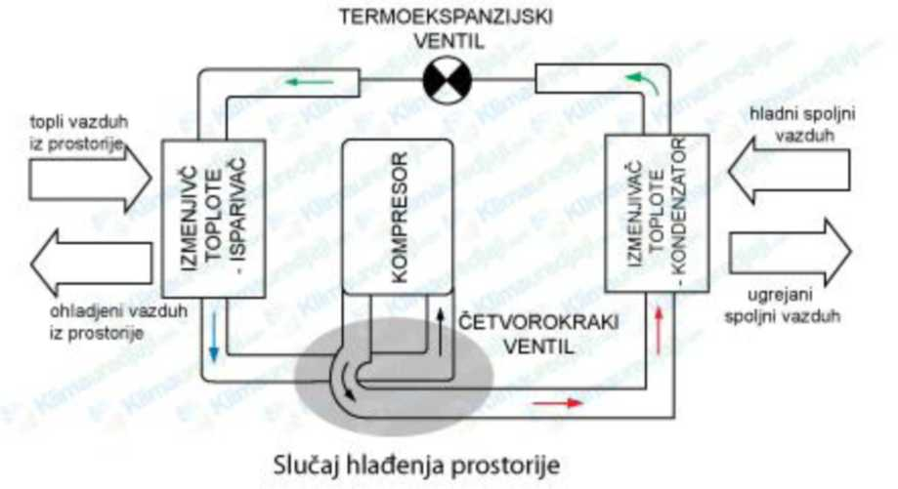

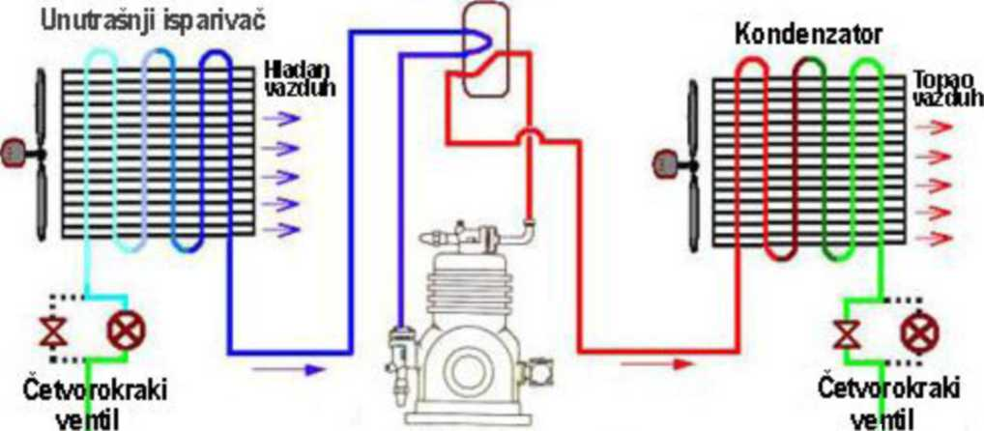
kompresor |
^—
Toplotna Pumpa U Sistemu Hlađenja
Slika 3.2. Hlađenje Prostorije

Ako Se Izmjenjivačima Toplote- Isparivaču I Kondenzatoru Zamjene Mjesta, Tj. Ako Se Isparivač Postavi Izvan, A Kondenzator U Prostoriju, Dobija Se Obrnut Slučaj: Prostorija Se Grije a Okolina Se Hladi. Kako Djelove Uređaja Fizički Nije Moguće Rastavljati I Premještati, Prebacivanje Načina Rada Sa Hlađenja Na Grijanje Je Riješeno Automatskom Regulacijom. Oba Izmjenjivača Izvedena Su Tako Da Mogu Raditi I Kao Isparivač I Kao Kondenzator, A U Uređaj Se Ugrađuje Preklopni , Četvorokraki Ventil Koji Omogućava Strujanje Freona U Oba Smjera. Na Taj Način Rade Uređaji Koji Omogućavaju I Grijanje I Hlađenje (Toplotne Pumpe).
Slučaj Grejanja Prostorije
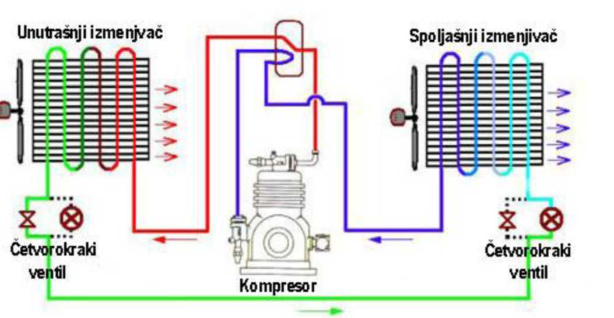
Toplotna Pumpa U Sistemu Grejanja

Slika 3.2. Grijanje Prostorije

Freon Je Naziv Za Više Vrsta Gasova Koji Se Prvenstevo Upotrebljavaju U Klima-Uređajima Kao Rashladni Medij. Freoni Su Netopljivi U Vodi, A Prodiru Visoko U Stratosferi Jer Su Inertni U Hemijskim Reakcijama. Podijeljeni Su Prema Hemijskom Sastavu, Ekološkim Faktorima, Vrsti Uređaja U Kojima Se Koriste.
Desetinama Godina Unazad Su Korišćeni Hloroflorougljenici (Cfc)- Poznatiji Su R- 11, R-12, R- 502 I Hidrohlorofluorougljenici (Hcfc)- Od Kojih Je Najzastupljeniji R-22. Zbog Svojih Neekoloških Osobina Ovi Freoni Se Postepeno Izbacuju Iz Upotrebe. Freon R- 12 Freon 12 Ili R- 12 (Dihlordifluormetan), Hemijske Oznake Cc12f2 Je Najčešće Upotrebljavan Gas Cfc Tipa, I Nekada Je Bio Osnovni Gas U Rashladnim Sistemima, Ali I Kao Sredstvo Za Čišćenje, Pogonsko Sredstvo U Bocama Pod Pritiskom (Razni Sprejevi). Upotreba Freona 12 Je Zabranjena Zbog Velikog Uticaja Na Ozonski Omotač.
Freon R- 22 Freon 22 Ili R- 22 (Hlordifluormetan) Hemijske Oznake Chcif22 Je Sličan Gasu R- 12, Ali Umjesto Jednog Atoma Hlora Ima Atom Vodonika. Upotrebljava Se U Kućnim I Komercijalnim Sistemima, I to Je Prva Pogodna Zamjena Za R- 12, Jer Je Njegov Uticaj Na Omotač Samo 10% Uticaja R- 12. I On Se Polako Izbacuje Iz Upotrebe Zbog Ekoloških Osobina, Kod Nas Zastupljen U Starijim Uređajima.
Freon R- 134a 1, 1, 1, 2- Tetrafluoretan , Ili R- 134a (Genetron 134a, Freon 134a Ili Hfc- 134), Hemijske Oznake Je Ch2fcf3, Je Haloalkalno Rashladno Sredstvo Koje Nema Uticaj Na Ozonski Omotač Kao Prethodna Dva. Predstavlja Zamjenu Za R- 12, Ali I Njegovom Neekološkom Nasledniku R- 22 I Od 1990. Godine Se Sve Više Upotrebljava U Rashladnim Krugovima. Koristi Se U Svim Sistemima Gdje Se Koristio R-22, Automobilskim Klima Sistemima, Ali Je I Standard U Pokretnim Klima Uređajima. R-134a Spada U Grupu Haloalkana Koji Nemaju Hlora U Svom Sastavu, Hlor Je Kompletno Zamjenjen Atomima Vodonika.
Zbog Male Količine Molekula Sklon Je Curenju Na Poroznim Spojevima Cijevi. Poslednjih 10 Godina, Koncentracija R- 134a Se Znatno Povećala U Zemljinoj Atmosferi, S Predviđanjima Da Će Se I Dalje Povećavati. Iako Nema Uticaja Na Uništenje Ozonskog Omotača, Ima Značajan Uticaj Na Globalno Zagrijavanje Kao I Na Uticaj Pojave Kiselih Kiša. Iako Je Ekološki Gas, U Poslednje Vrijeme Se I R- 134a Zamjenjuje Sa Freonom Koji Nema Negativnih Uticaja Na Okolinu - R- 744 Ili Obični Ugljen Dioksid I Sa Izobutanom R- 600a. Izobutani Zahtijevaju Totalno Drugačiju Servisnu Opremu.
Freon R- 410a Spade U Grupu Hfc Gasova Kao I R- 134a, Koristi Se U Tipovima Uređaja Gdje I R- 22. Posjeduje Veći Kapacitet Hlađenja I Radi Na Dosta Većem Pritisku Nego R- 22 (Čak Do 60 Bara, Pa Se Zbog Toga Ne Smiju Koristiti Tankozidne Cijevi). Za Dobar Rad Uređaja Potreban Je Vakuum U Sistemu Jer Se Vlaga Sa Ovim Freonom Veže I Do 100% Više Nego Kod R- 22 Freona. Sistem Se Normalno Može Dopunjavati. R- 600 Je Najnovija Generacija Gasa Za Rashladne Uređaje Izuzetno Je Eksplozivan I U Tim Instalacijama Nema Varenja Već Se Koriste Specijalni Alati Za Spajanje. R- 600a Izobutan Ima Formulu C4h10, Iako Je Zapaljiv I Eksplozivan Rashladni Sistemi Se Pune Vrlo Malom Količinom Izobutana R- 600a Koji Je Ekološki Prihvatljiviji Čak I Do R- 134a.
R- 610 Za Kućne Aparate Za Razliku Od Nas Evropska Unija Insistira Isključivo Na Klimama, Koje Se Prave Sa Ekološkim Freonom.
3.1. Klima Komore

Klima Komore Su Klima Uređaji Sa Kvalitetno Izrađenim Kućištem Koje Ima Ravne I Glatke Unutrašnje Površine, Dobru Mehaničku Kompaktnost Jednakomjernu Toplinsku I Zvučnu Izolaciju, Tako Da Su Toplotni Mostovi I Vazdušna Propusnost Minimalni. Izvedbe Se Razlikuju Obzirom Na Namjenu I Mjesto Ugradnje I Obzirom Na Sastav Jedinica I Prilagođenje Objektu: Obzirom Na Namjenu I Mjesto Ugradnje Razlikuju Se:
- Klima Komore Unutrašnje Izvedbe,
- Klima Komore Vanjske Izvedbe,
- Klima Komore Higijenik Izvedbe,
- Klima Komore Bazenske Izvedbe.

Obzirom Na Sastav I Funkciju Jedinica I Prilagođenje Objektu Razlikuju Se:
Funkcijske Jedinice
- Klima Komore Ležeće Izvedbe,
- Klima Komore Dvoetažne Izvedbe,
- Klima Komore Paralelne Izvedbe,
- Klima Komore Stojeće Izvedbe.
Funkcijski Elementi Su: Ventilatori, Izmjenjivač Toplote, Pločasti Rekuperatori, Regulacijske Žaluzine, Električni Grijači Vazduha, Električni Grijači Žaluzina, Prigušivači Zvuka I Elastični Kanalski Priključci. Kućište
Okvir, Oplate Na Dnu, Vrata Na Stranu Posluživanja, Noseći Okvir, Noge Sa Gumenim Podloškama. Okvir Kućišta
Toplotni I Zvučno Izolovani Ugaoni I Razdjelni Aluminijski Profili, Uliveni Ugaoni Elementi. Oplate I Vrata
Dvostijenska Izvedba Debljine 25 Mm, Unutrašnja I Vanjska Stijena Iz Čeličnog Lima, Ispuna Toplotnom Izolacijom- Vlakna Mineralne Vune. Moguće Su Razne Kombinacije Materijala Iz Čeličnog Lima Za Unutrašnju I Vanjsku Stranu Stijena I Okvira. Stijene Su Na Okvir Kućišta Pričvršćene Vijcima Sa Vanjske Strane, Spoj Između Stijena I Okvira Je Zaptiven Brtvenom Gumenom Trakom. Vrata Jedinica U Podpritisku Imaju Ugrađene Brave. Vrata Jedinica U Nadpritiskuimaju Umjesto Brava Plastične Ručice, A Na Okvir Su Pričvršćene Blokadama. Temperaturna Stabilnost Je Od +80 °c, > +40 °c Elektromotori S Višim Stepenom Izolacije (F). Noseći Okvir
Pocinčani Čelični Lim, Otvori Za Dizanje Dizalicom, Otvori Za Pričvršćenje Nogu Vijčanim Spojem. Noge
Pocinčani Čelični Lim, Vijak Sa Gumenim Izolatorom Vibracija Za Izolaciju Strukturnog Zvuka I Poravnanje Neravnina Poda. Unutrašnje Pregradne Stijene, Nosači I Vodilice
Kod Obrade Elemenata Ili Nosača Za Ugradnju Pojedinih Funkcijskih Elemenata Su Svi Oštri Rubovi I Uglovi Smanjeni Na Najmanju Moguću Mjeru. Moguće Su Razne Kombinacije Materijala Iz Čeličnog Lima.
Kade Za Prikupljanje I Odvo Enje Kondenzata S Odlivnim Cijevima
Nerđajući Lim Kade Za Sakupljanje I Odvo Enje Sredstava Za Čišćenje Samo Kod Klima Ure Aja Tzv. Higijenik Izvedbe. Nerđajući Lim

Regulacione Žaluzine
Okvir S Prirubnicama, Klapne, Pogonska Osovina, Pogonska Ručica - Pocinčani Čelični Lim, Zupčanici. Pogon Žaluzina: Motorni Ili Ručni. Spoj Dviju Ili Više Žaluzina S Ručnim Pogonskim Mehanizmom. Žaluzine Za Vanjski Vazduh I Sve Žaluzine Na Ure Ajima Vanjske Izvedbe Su Toplotno Izolovane Ili Ugra Ene Unutar Kućišta. Mogu Se Ugraditi Nepropusne Regulacijske Žaluzine Za Vazduh. Moguća Je Ugradnja Električnog Grijača Žaluzine Ili Izrada Regulacijske Žaluzine S Električno Grijanim Klapnama. Moguća Je Ugradnja Regulacijske Žaluzine Unutar Kućišta, Dok Se Pogon Može Smjestiti S Vanjske Ili Unutrašnje Strane Kućišta. Kada Je Pogon Na Vanjskoj Strani, Pogonska Ručica Prolazi Kroz Stijenku Kućišta. Prolaz Ručice Kroz Stijenku Je Zaptiven Gumenom Rozetom.
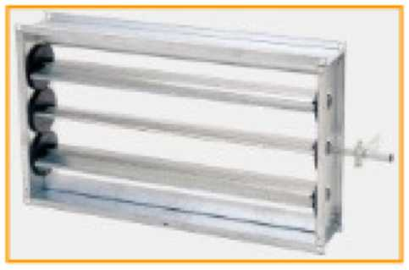
Slika 3.4. Regulaciona Žaluzina

Fleksibilni Priključci
Prirubnički Okvir - Pocinčani Čelični Lim S Umetnutom Brtvenom Trakom.
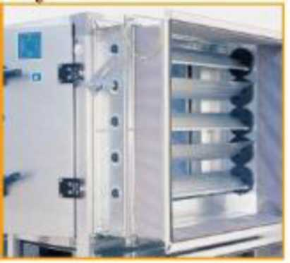
Slika 3.5. Fleksibilni Priključak

Eliminator Vodenih Kapljica
Smješten Je Na Svim Mjestima Gdje Treba Spriječiti Prelaz Vodenih Kapljica Iz Jedne Funkcijske Jedinice U Drugu - Rashladna Jedinica, Jedinica S Pločastim Rekuperatorom, Jedinica S Ovlaživačem S Prskanjem.
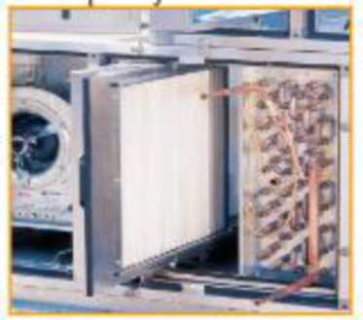
Slika 3.6. Eliminator Vodenih Kapljica

Odvodni Sifon
Odvodni Sifon Osigurava Isticanje Kondenzata Ukoliko Dođe Do Podpritiska U Klima Uređaju Ili U Pojedinoj Funkcijskoj Jedinici, Te Sprečava Propuštanje Vazduha Iz Uređaja Kroz Odvodnu Cijev U Primjeru Nadpritiska U Uređaju Ili Pojedinoj Funkcijskoj Jedinici. Izrađen Je Iz Plastičnog Materijala.
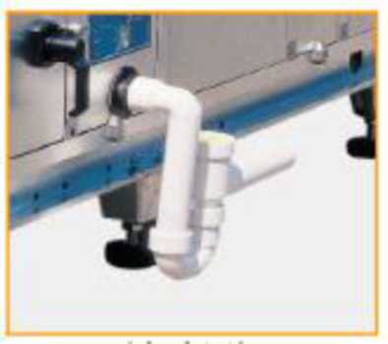
Slika 3.7. Odvodni Sifon

Ventilator
Rotor Sa Unaprijed Ili Unazad Zakrivljenim Lopaticama. Postoji Izbor Izme U Više Veličina Ventilatora Za Svaku Veličinu Klima Ure Aja Omogućuje Izbor Ventilatora S Optimalnim Stepenom Korisnosti. Ventilator S Remenskim Pogonom, Ventilator S Direktnim Pogonom, Ventilator S Motorom Sa Vanjskim Rotorom Ili Elektronski Komutiranim Motorom.
Slobodno Rotirajući Ventilator - Ventilator Bez Spiralnog Kućišta. Spoj Izme U Kućišta Klima Ure Aja I Ventilatora Pomoću Fleksibilnog Priključka I Izolatora Vibracija Sprečava Prenos Vibracija Iz Ventilatorskog Sklopa Na Kućište.

Izmjenjivač Toplote
Standardna Izvedba Vodenog Grijača, Vodenog Hladnjaka, Direktnog Isparivača I Kondenzatora: Bakrene Cijevi I Aluminijske Lamele. Izmjenjivači Za Vruću Vodu Ili Paru: Pocinčani Čelik. Okvir Izmjenjivača: Pocinčani, Nerđajući Ili Pocinčani I Praškasto Bojeni Čelični Lim. Mjesto Prolaza Zbirnih Cijevi Izmjenjivača Toplote Kroz Stijenke Kućišta Je Zaptiveno Gumenom Rozetom.
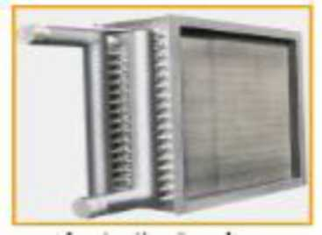
Slika 3.9. Izmjenjivač Toplote

Pločasti Rekuperator
Izmjenjivač: 99,5 % Al. Okvir: Pocinčani, Nerđajući Ili Pocinčani Praškasto Bojani Čelični Lim. Izbor Između Tri Različite Veličine Uloška Za Svaku Veličinu Klima Uređaja Omogućuje Optimalno Prilagođavanje Raspoloživom Prostoru I Željenoj Iskoristivosti Rekuperacije U Području Od 50% Do 75%. Ugrađena Je Obilazna - By-Pass Regulacijska Žaluzina.
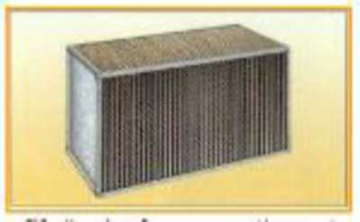
Slika 3.10. Pločasti Rekuperator (Jezgro)
Filter
Željeni Stepen Filtracije, Više Filterskih Stepeni, Ovisno O Zahtjevima Objekta Za Kojeg Se Odabire Klima Ure Aj. Za Svaki Klima Ure Aj Preporučujemo Ugradnju Filtera Najmanje G3 Razreda Filtracije. Gruba Filtracija G3, G4: Cik-Cak Filter, Kasetni Filter, Vrećasti Filter. Fina Filtracija F5 Do F9: Vrećasti Filter. Ostali Tipovi Filtera: - Apsolutni Filter Razreda H10 Do H13 Sa Nastavcima Za Kontrolu Zaptivanja Filterskog Dosjeda,-Filter S Aktivnim Ugljenom Za Izlučivanje Plinova I Mirisa, - Metalni Ili Filter Za Masnoće.
1. Prozorski Klima Uređaji, Sobni Klima Uređaji I Klima Ormari

Uređaji Za Klimatizaciju Se Mogu Podijeliti Na Više Načina:
• prema Prenosniku Energije:
- Samo Sa Vazduhom
- Samo Sa Vodom I Vazduhom
• prema Području Primjene:
- U Stambenim, Poslovnim I Javnim Zgradama, Ugostiteljskim Objektima I Sl.
- U Raznim Proizvodnim Pogonima
• prema Izvođenju Hlađenja Vazduha:
- Sa Direktnim Hlađenjem
- Sa Indirektnim Hlađenjem
• prema Načinu Odvođenja Toplotne Kondenzacije, Odnosno Načinu Hlađenja Kondenzatora U Rasladnom Uređaju:
- Sa Vazduhom Hlađenim Kondenzatorom
- Sa Vodom Hlađenom Kondenzatorom.
Takođe Postoji I Podjela Na: Invertor Klima Uređaje, Prozorske Klima Uređaje, Prenosive Klima Uređaje, Klima Uređaje Za Velike Prostorije, Rashladne Tornjeve Itd.

Sobni Klima Uređaji
- Ušteda Energije, Brzina Rada Kompresora I Obim Rashladnog Plina Se Kontrolišu Automatski Prema Temperaturi Prostora Što Ovim Klimama Daje Raspon Kapaciteta Rada Od 20% Do 130 %.
- Snažan Toplotni Kapacitet.
- Kod Klasičnih Klima Kada Spoljašnja Temperature Padne Ispod 0°c Kapacitet Grejanja Se Uveliko Smanji Što Nije Slučaj Sa Inverter Klima Uređajem.
- Brzo Hlađenje I Grij Anj E.
- Invertorski Kompresor Radi Maksimalnom Snagom Dok Ne Postigne Zadanu Temperature. To Je U Poređenju Sa Klasičnim Klimama Za 20 Do 30% Brže.
- Ugodan I Štedljiv.
Nakon Rada Velikom Snagom Do Postizanja Zadane Temperature, Dolazi Do Rada Smanjenim Kapacitetom Za Održavanje Temperature. Sa Takvim Načinom Rada Štedi I Do 40 % Električne Energije Prema Klasičnim Klima Uređajima.
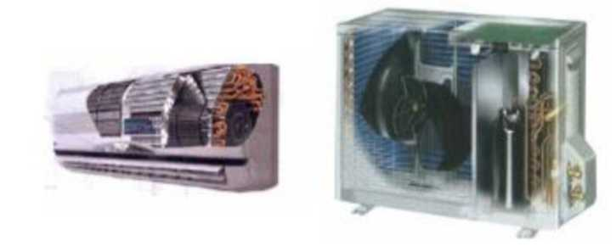
Slika 4.1. Izgled Sobnog Klima Uređaja

Prozorski Klima Uređaji

Ovaj Tip Klima Uređaja Je Implementacija Cjelog Pojma Klimatizacije U Malom Uređaju. Jedinice Se Izrađuju Dovoljno Male Da Bi Stale U Standardni Prozorski Okvir. Kada Je Jednom Postavljena U Prozor ( Što Izvode Serviseri, Odnosno Klasifikovani Staklar I/ili Stolar), Dovoljno Ju Je Jednostavno Upaliti Da Bi Dobili Hladan Vazduh. Kad Bismo Skinuli Kućište Isključene Prozorske Jedinice, Pronašli Bismo:
A Kompresor
B Ventilatori
C Termoekspanzivni Ventil D Vrući Vazduh Prema Van E Hladan Vazduh Prema Unutra.

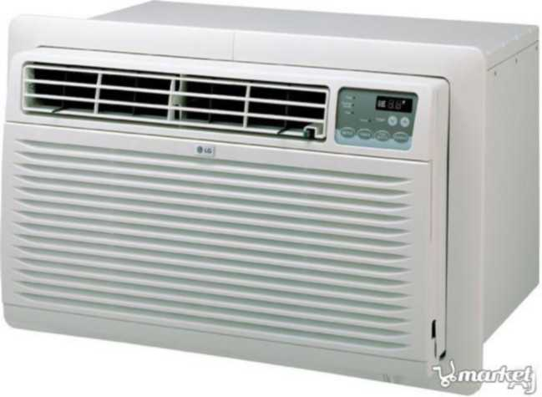
Slika 4.2. Komponente prozorskog klima uređaja

Slika 4.3. Izgled Prozorskog Klima Uređaja

Klima Ormari

Klima Ormari Se Primjenjuju Za Preciznu Obradu Vazduha, Kompaktne Su Izvedbe, Namjenjeni Su Za Prostore S Telekomunikacijskom Opremom I Računarima, Te Za Prostore Specijalne Namjene Koji Zahtijevaju Visok Kvalitet Vazduha ( Filtriranje, Nadzor Temperature I Vlažnosti). Veoma Su Pouzdani U Radu.
Instalacija Uređaja Je Jednostavna I Brza. Postoji Mogućnost Više Izvedbi, Od Spajanja Klima Ormara Na Razvod Hladne Vode Do Izvedbi S Ugrađenim Kompresorima I Vazduhom Ili Vodom Hlađenom Kondenzatorima, Rekuperatorom I Suvim Hladnjakom. Protoci Vazduha Kreću Se U Rasponu Od 1000 Do 130 000 M3/h, Dok Rashladni Učinci Iznose Od 5 Do 100 Kw.

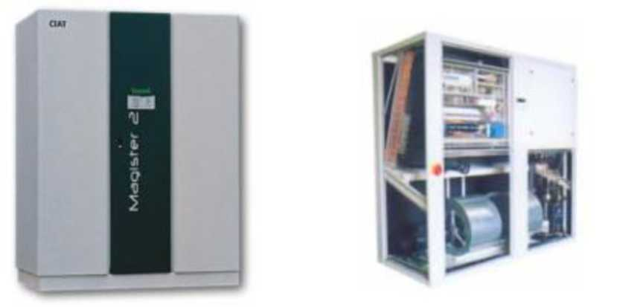
Slika 4.4. Izgled klima ormara
5. Projektovanje Klima, Instalacija

Prilikom Projektovanja Klima-Instalacija Najprije Se Mora Odrediti Kapacitet Uređaja. Kapacitet Klima Uređaja Se Određuje Na Osnovu Više Parametara:
- Veličina Prostorije (Oblik I Namjena),
- Položaj Prostorije (Broj "Sunčanih" Strana),
- Površina Zastakljenih Površina,
- Broj Električnih Ure Aja U Prostoriji,
- Postojeća Termička Izolacija Prostorije (Zgrade),
- Broj Osoba Koji Boravi U Prostoriji,
- Položaj Unutrašnje Jedinice.
Postoje Razni Kalkulatori Za Proračun Klima Uređaja. Najčešće Se Za Kućno Korišćenje Koriste Prostiji Proračuni. Na Tržištu Se Nalaze Standardni Kapaciteti Split Sistema Od 9.000, 12.000 I 18.000 Btu/h, Tako Da Je Pitanje Samo Izabrati Najpovoljniji Od Tih - Standarno Dimenzionisanih Uređaja. Treba Voditi Računa I O Ostalim Parametrima Klima Uređaja, Kako Bi Se Potvrdilo Da "Devetka", "Dvanaestica"... To Zaista I Jeste.
Podrazumijevajući Standarnu Spratnu Visinu Slika 5.1 Može Da Da Neko Okvirno Rješenje (I U Samoj Specifikaciji Konkretnog Uređaja Se Nalazi Površina Ili Zapremina Za Koju Je Uređaj Namjenjen).
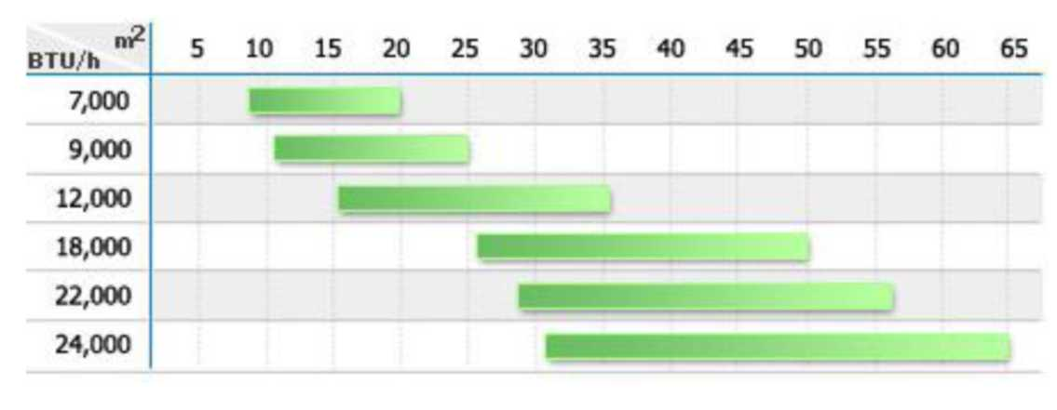
Slika 5.1. Odnos Kapaciteta Klima Uređaja I Prostora

Odnos Kapaciteta Klima Uređja I Prostora Prilikom Projektovanja Moraju Se Uzeti U Obzir I Tehnički Normativi Kojima Mora Biti Udovoljeno Pri Izgradnji Sistema Za Ventilaciju Ili Klimatizaciju Prostorija. Postoje Pravilnici Koji Regulišu Te Normative, Ali Se Ovdje Neće Spominjati Posebno.
Daće Se Izrazi Koji Se Koriste U Tim Pravilnicima, A Važni Su Za Razumijevanje Sistema.
- Vazdušni Kanal Jest Kanal Kojim Se U Prostoriju Dovodi Obra Eni Vazduh Ili Se Iz Prostorije Odvodi Zaga Eni Vazduh,
- Klapna Jest Zaklopac Koji Automatski Zatvara Prolaz Dima I Topline U Jednom Dijelu Vazdušnog Kanala I Sprečava Širenje Požara Iz Jednog Požarnog Sektora U Drugi, I to U Oba Smjera,

- Ventilaciona Ili Klimatizaciona Komora Jest Vazdušna Komora Koja Je Povezana S Više Kanala Tako Da Je Sastavnim Dijelom Ure Aja Za Ubacivanje Svježeg Vazduha Ili Za Izbacivanje Zaga Enoga Vazduha,
- Prostorija Ugrožena Eksplozivnom Smjesom Jest Prostorija U Kojoj Koncentracija Komponenata Koje Čine Eksplozivnu Smjesu Premašuje Vrijednost Od 10% Donje Granice Eksplozivnosti Bilo Koje Od Komponenata Ili Postoji Stalna Opasnost Da Se Formira Eksplozivna Smjesa,
• klimatizacioni Sistem Jest Sklop Ure Aja Namijenjen Za Stvaranje I Održavanje Zadanih Parametara Vazduha U Prostorijama (Temperatura, Vlažnost, Čistoća Vazduha I
Sl.
• ventilacini Sistem Jest Sklop Ure Aja Pomoću Kojih Se Provjetravaju Prostorije,
• vanjska Obloga Jest Omotač Oko Osnovnog Materijala Ventilacijskog Ili Klimatizacijskog Sistema Koji Obuhvaća Ljepila, Izolacijska Sredstva, Dekorativnu, Akustičku I Zaštitnu Oblogu.
Rad Rashladnih Agregata Dozvoljen Je Samo Onda, Kada Su Potpuno Funkcijski I Radno Sigurno Montirane Sve Komponente I Sigurnosni Uređji, Svi Cjevovodi: Kruži Tok Ulja, Nosioca Hladjenja I Vode Za Hladjenje), Kao I Postrojenja Elektrokomande. Elementi Sigurnosnog Lanca, Senzori I Regulacioni Uredjaji Treba Da Su Podeseni Odgovarajuce Projektovanim Vrednostima I Ni Delimicno Ne Sme Da Se Stave Van Pogona. Neispravna Instalacija Može Prouzročiti Propuštanje, Strujni Udar, Pa Čak I Požar. Rashladna Postrojenja Mora Da Su Postavljena Tako Da Usled Unutar-Fabrickog Saobracaja I Transporta Ne Mogu Da Se Ostecuju.
Klimatizacijski Sistem Vazduha S Recirkulacijom Ne Smije Se Primjenjivati U Prostorijama U Kojima Se Obavljaju Tehnološki Procesi Ili Radne Operacije Pri Kojima Se Upotrebljavaju:
• stvari Koje Se Mogu Zapaliti Ili Eksplodirati U Dodiru S Vodom Ili Kisikom Iz Vazduha,
- Zapaljive Tekućine S Palištem Niže Od 60 °c,
- Zapaljivi Plinovi Koji U Smjesi Sa Vazduhom Stvaraju Eksplozivne Smjese,
- Stvari Koje Pri Obradi Prave Prašinu Koja Sa Vazduhom Stvara Eksplozivnu
Smjesu.
Ako Kod Klimatizacijskog Sistema Postoji Mogućnost Prodora Zapaljivih Plinova, Para Zapaljivih Tekućina Ili Zapaljive Prašine Do Izmjenjivača Topline, Njegova Temperatura Mora Biti Niža:
• za Najmanje 20% Od Najniže Temperature Samozapaljenja Prisutnih Zapaljivih Plinova I Para Zapaljivih Tekućina,
• za Najmanje 75 °c Od Najniže Temperature Tinjanja Prisutne Zapaljive Prašine. Ako Postoji Mogućnost Da Se Na Izmjenjivaču Topline Talože, Lijepe Ili Na Drugi
Način Skupljaju Bilo Kakve Tvari, Površina Izmjenjivača Mora Biti Takva Da Se Lako Čisti. Svi Dijelovi Ventilacijskoga Ili Klimatizacijskog Sistema Moraju Biti Napravljeni Od Negorivog Materijala, S Glatkim Unutarnjim Površinama I Bez Izbočenih Dijelova Na Koje Bi Se Mogla Sakupljati Masnoća I Prljavština.
Prostorija U Koju Se Smještaju Ventilacijske Ili Klimatizacijske Komore Mora Biti Prostrana, Tako Da Se Komora Nesmetano Kontrolira I Održava. Klimatizacijska Komora Kojom Se Ubacuje Vazduh Koji Se Zagrijava, Hladi Ili Vlaži Mora Biti Postavljena Izvan Zone Opasnosti I Mora Biti Opremljena:
- Detektorom Koji Je Povezan S Ure Ajem Za Davanje Akustičkog Signala Pri Promjeni Tlaka Zračne Struje Zbog Prestanka Rada Ventilatora, Prekida Električne Struje, Zatvaranja Klapni, Havarija I Sl.,
- Uređaem Za Mjerenje Stupnja Zaprljanosti Filtera Koji Daje Zvučni Signal Kod Je Filter Zaprljan I Koji Automatski Isključuje Izmjenjivač Topline. Izlazi Iz Prostorije U Kojoj Su Smještene Ventilacijske Ili Klimatizacijske Komore Moraju Voditi:
- Neposredno U Slobodni Prostor,
- Neposredno U Hodnike Ili Na Stubišta, Ako Smjesa Nije Eksplozivna, A Ako Je Smjesa Eksplozivna - Preko Pretprostora U Kojem Vlada Pretlak,
- U Prostoriju Koja Se Opslužuje, Ako Nije Ugrožena Eksplozivnom Smjesom. Ovo Su Samo Neke Norme Kojima Mora Biti Udovoljeno Pri Izgradnji Sistema Za Ventilaciju Ili Klimatizaciju Prostorija.

5.1. Instalacija Klima Uređaja
Instalacija Klime Najčešće Predstavlja Najveći Problem. Nestručnom Ugradnjom Se Najčešće Gubi Garancija, A Najveći Broj Kvarova Nastaje Usled Loše Ugradnje. Za Dobru Montažu Su Neophodni Stručnost, Specijalizovan Alat I Uređaji Koji Se Ne Mogu Zamjeniti Klasičnim Kućnim. Iako Je U Startu Malo Veća Cjena Isplatiće Se Ubrzo U Eksploataciji.
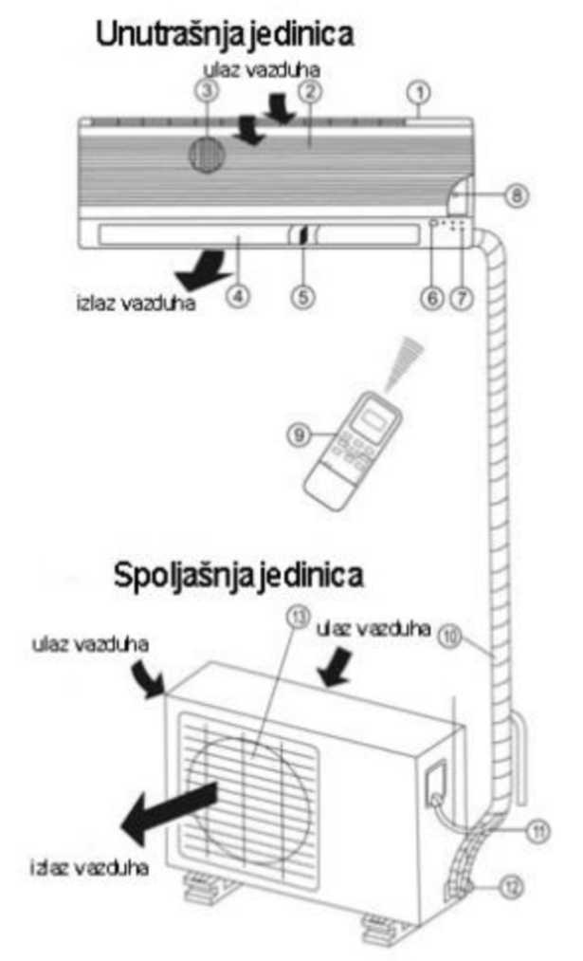
Slika 5.2. Sastavni Dijelovi Jednog Klima-Uređaja

Sastavni Dijelovi Jednog Klima-Uređaja Koji Treba Da Se Instalira Su: Unutrašnja Jedinica
- Okvir Prednjeg Panela
- Prednji Panel
- Filter Vazduha Iza Prednjeg Panela
- Horizontalni Usmerivači Vazduha
- Vertikalni Usmerivači Vazduha
- Prijemnik Signala Daljinskog Upravljača
- Svetleći Indikator
- Prekidač
- Daljinski Upravljač

II Spoljašnja Jedinica
- Cijevi I Omotač
- Konekcioni Kabl
- Ventil
- Ventilator

Rednim Brojevima Se Navode Koraci Kojima Se Postupno Objašnjava Instalacija.
- Provjeriti Da Li Su Isporučeni Svi Neophodni Delovi Koji Se Nalaze U Specifikaciji Uz Uređaja.
- Provjeriti Uslove Garancije I Da Li Zavisi Od Osobe Koja Montira Ure Aj (Najčešći Uslov Garancije Je Da Može Da Montira Samo Ovlašćeni Servis).
- Provjeriti Električnu Instalaciju U Kući/stanu - Da Li Je Potrbno Pomeranje Električnog Priključka, Proveriti Snagu Električne Instalacije I Da Li Poseduje Uzemljenje Koje Je Neophodno.

4. odrediti Mjesto Spoljašnje I Unutrašnje Jedinice (Podesavanje
visineunutrasnje, Ako Je Plafon Preko 2.5m Postavlja Se Na 2.2m Zbog Ucinka). Pored
navedenih Ograničenja Treba Voditi Računa O Maksimalnom Rastojanju Spoljašnje I
unutrašnje Jedinice, Kondenz Crevu, Maksimalna Razlika Između Spoljašnje I Unutrašnje
jedinice Može Biti 5-15m. Zavisi Da Li Se Lome Cevi, Kolika Je Količina Freona - Da Li
treba Dopuniti.
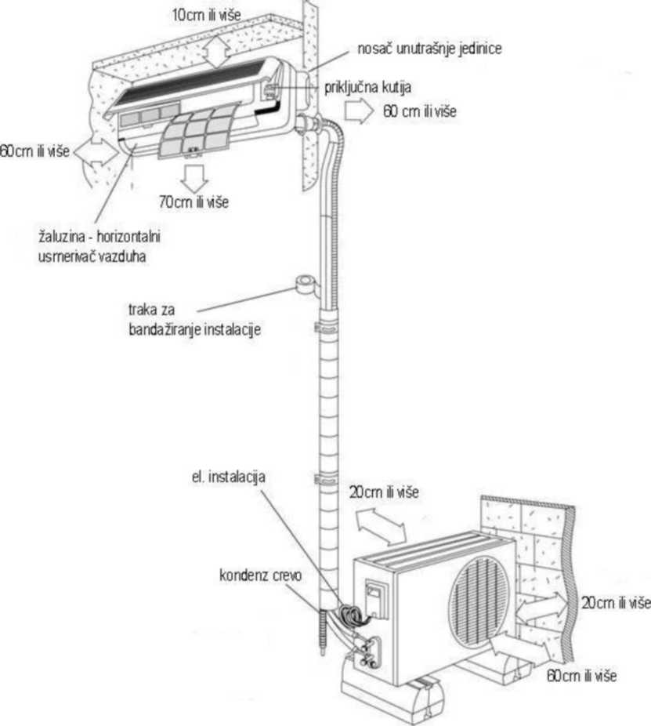

Slika 5.3. Određivanje Mjesta Spoljašnje I Unutrašnje Jedinice
Slika 5.4. Montiranje Nosača
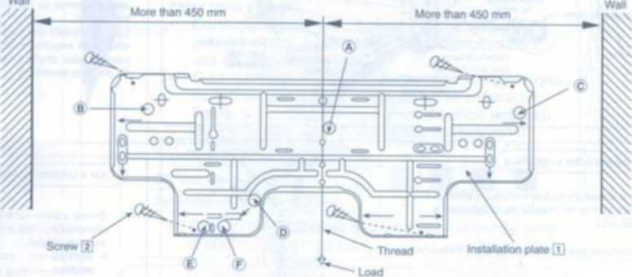
Th» mounting »rali a Mrong and soliđ enough lo prevent rl Irom the vibrator
5. Montiranje Nosača (Limenog Profila) Unutršnje Jedinice Na Zid. Prisloniti Nosač Uz Zid I Obeležiti Mesta Za Rupe U Zidu (Voditi Računa Na Predviđene Razmake Zidova), Izbušiti Rupe I Ušrafiti Oslonac. Najčešće Se Oslonac Učvršćuje Sa 4-6 Šrafova (Dimenzije Zavise Od Podloge Na Koju Se Pričvršćuje). Obavezno Voditi Računa O Idealno Horizontalnom Položaju (Koristiti Vaservagu).
6. Probijanje Zida Sa Povezivanje Unutrašnje I Spoljašnje Jedinice. Neophodno Je Da Otvor Bude Sa Blagim Nagibom Ka Spolja, Najčešće Se Vrši Burgijom 55mm (Dovoljna Mera Za Nesmetano Provlačenje Cevi I Kabla). Zbog Odvoda Kondenza Potrebno Je Da Unutrašnja Jedinica Bude Višlja Od Spoljašnje I Da Otvor U Zidu Bude Ispod Niži Od Unutrašnje Jedinice. Ukoliko Je Potrebno Nastavljati Cevi Kroz Koje Prolazi Freon, Najpraktičnije Je Da to Bude Ispod Unutrašnje Jedinice I Da Spoj Ne Prolazi Kroz Otvor U Zidu. U Slučaju Eventualnog Kvara, To Omogućuje Lakšu Popravku.
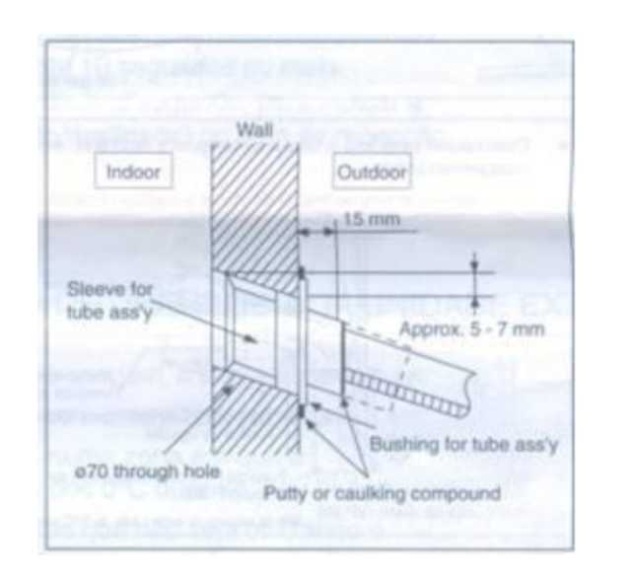
Slika 5.5. Probijanje Zida 7. Povezivanje Instalacije Na Unutršnju Jedinicu
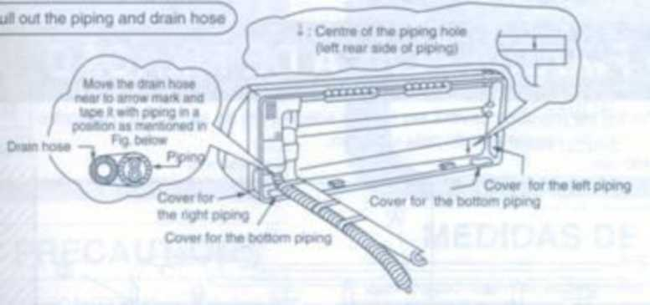

Slika 5.6. Povezivanje Instalacije Na Unutršnju Jedinicu

Izolacija Dve Cevi Kroz Koje Prolazi Freon (Bakarne Cevi) Se Vrši Odvojeno. Uz Izolovane Cijevi Treba Dodati Kondenz Crijevo. Povezivanje Kabla Za Napajanje I Komunikacija Sa Spoljašnjom Jedinicom. Najčešće U Desnom Dijelu Unutrašnje Jedinice Postoji Poklopac Ispod Koga Se Nalaze Priključnice Za Kabl. Nakon Povezivanja Kablova Prelazi Se Na Povezivanje Cjevi. Cjevi Se Sjeku Na Tačnu Mjeru Alatom Za Sječenje Bakarnih Cjevi.
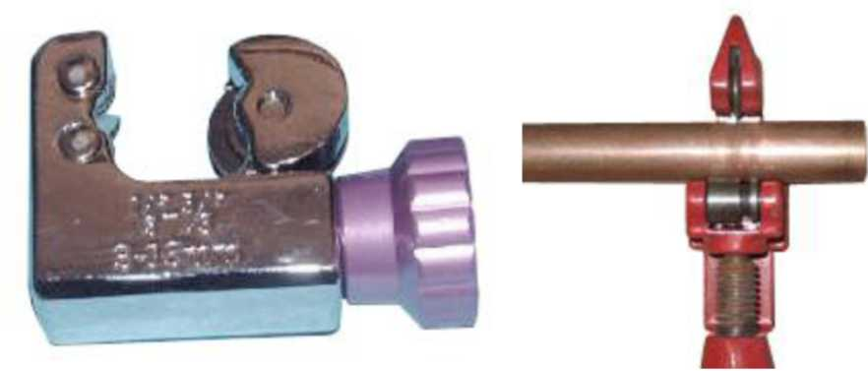
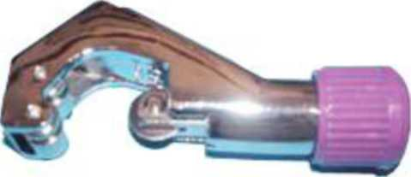

Slika 5.7. Alat Za Sječenje Bakarnih Cjevi

Zatim Se Cevi Pripremaju Za Spajanje Na Unutrašnju Jedinicu Tako Što Se Alatom Za Pertlovanje Rašire Krajevi I Nakon Toga Holenderima Učvrste Za Unutrašnju Jedinicu.

8. Instalacija Spoljašnje Jedinice. Mjesto Spoljašnje Jedinice Je Određeno Na Osnovu Parametara Iz Tačke 4. Spoljna Jedinica Može Biti Na Višem Položaju Od Unutrašnje Jedinice, Ali U Tom Slučaju Kondez Crijevo Ne Smije "Ići Uz Brdo" Ka Spolja, Već Je Neophodno Odvod Staviti U Unutrašnjosti Prosorije Ispod Unutrašnje Jedinice. Kod Razlike U Visini Iznad 2m Treba Obavezno Praviti Uljne Zamke (Sifone). Sledeći Korak Je Učvršćivanje Nosača Spoljašnje Jedinice Za Zid (Izjednačiti Razmak Nosača Sa Nogicama Koje Se Nalaze Na Spoljašnjoj Jedinici). Otvor U Zidu Kao I Neophodne Dimenzije Šrafova Zavise Od Tipa Zida. U Zavisnosti Koji Model Uređaja Se Montira, Za Bučnije Uređaje Se Stavljaju Gumene Podloške Između Nogica Klima Uređaja I Nosača Radi Smanjenja Vibracija I Buke. Sledeći Korak Je Povezivanje Kabla Na Spoljašnu Jedinicu I Povezivanje Cevi Na Sposljašnju Jedinicu (Isti Postupak Pripreme Cevi Kao Za Unutrašnju Jedinicu).
9. provleriti Sve Spojeve. Uvezivanje Cjevi, Kabla I Crijeva Za Odvod Kondenza.
rebrasto Crijevo Za Odvod Kondenza Unutrašnje Jedinice Se Postavlja Kao Najniže.

10. vakumiranje I Punjenje Freonom. Sve Prethodne Tačke Nestručni "Majstori"
mogu Da Urade Dovijajući Se Raznim Alatima Koji Nisu Prvenstveno Pravljeni Za
montažu Klima Uređaja. Vakumiranje Predstavlja Najveći Problem Nestručnima, A U
svakom Uputstvu Klima Uređaja Ovo Predstavlja Obavezni Korak.

Klima Urežaj Ponekad Može Da Radi I Ako Se Ovo Ne Uradi, Što Neki Majstori Koriste, Ali Će Ubrzo Uslediti Posledice. Ovim Postupkom Se Izvlači Vazduh I Vlaga Iz Sistema Da Bi Se Potom Pustio Gas- Freon. Takođe, Ovako Se Proverava I Kompletna Instalacija, Kako Kasnije Ne Bi Došlo Do Curenja Freona. Vakumiranje Se Može Vršiti:
- Vakum Pumpom (Specijalnim Kompresorom Za Tu Namenu)
- Običnim Kompresorom - Sličan Kompresoru Iz Frižidera

Vakum Pumpa Se Priključuje Na Spoljašnuju Jedinicu Preko Manometara Za Kontrolu Pritiska Koji Se Povezuju Na Ventil Za Punjenje Freonom Klima Uređaj. Taj Ventil Se Nalazi Na Manjem Ventilu Spoljašnje Jedinice.
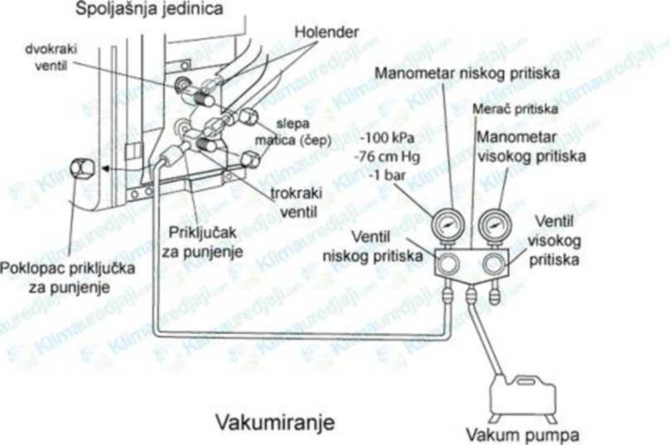

Slika 5.8. Vakumiranje

Postupak Traje 10-15 Min, Nakon Toga Se Otvaraju Oba Ventila I Odgovarajući Freon Ubacuje U Sistem. Nakon Toga Se Skidaju Manometri.
11. Montaža Filtera, Uključivanje Uređaja U Šuko Utičnicu (Utičnica Koja Obavezno Sadrži I Uzemljenje) I Puštanje U Rad.

Zaključak

Ovaj Seminarski Rad Nam Omogućava Da Proširimo Svoja Znanja O Klima Uređajima, Njihovoj Funkciji, Elementima I Vrstama. Upotreba Klima Uređaja Raste Svakim Danom Zbog Mogućnosti Brzog Rashlađivanja Prostorija U Vrelim Ljetnim Danima, A I Zbog Mogućnosti Ekonomičnog Grijanja Zimi, Zato Su Postali Sastavni Dio Skoro Svakog Domaćinstva.

Literatura
- Električni Aparati I Uređaji- J. Živanić; M. Plazinić; M. Dobričić
- Rashladni Uređaji- J. Danon
- Http://www.Klimauredj Aji.Com/p Rada.Do
- Http://www.Mojaradionica.Com
- Http://www.Klimauredj Aji.Com/montaza.Do

Www.Maturski.Org

